Инструкция для регистрации на участие в проекте
«Волонтерская помощь пожилым людям в экстренной ситуации (коронавирус)»
Уважаемые волонтеры!
Для регистрации Вам потребуется открыть сайт «Добровольцы России»: https://dobro.ru/
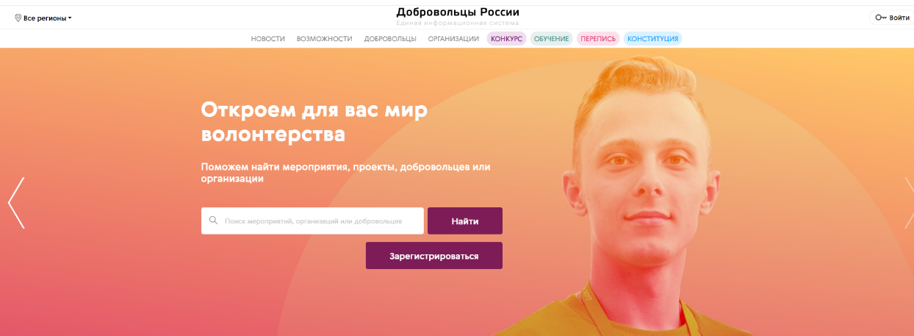

1 ШАГ
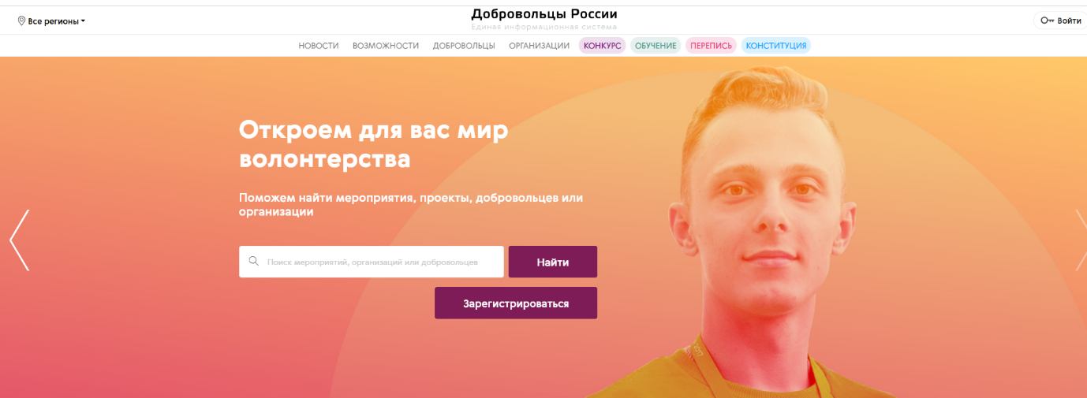
Пройти регистрацию на портале (нажать кнопку «ВОЙТИ»)

2 ШАГ
- Нужно зарегистрироваться на сайте (для этого Вы нажимаете кнопку «Войти» и выбираете «РЕГИСТРАЦИЯ»)
- Вводите ваши ИМЯ и ФАМИЛИЮ, РЕГИОН, EMAIL, ПАРОЛЬ
- СОГЛАШАЕТЕСЬ на обработку персональных данных
- Нажимаете на кнопку «ЗАРЕГИСТРИРОВАТЬСЯ»

3 ШАГ
После регистрации возвращаетесь на главную страницу и на главном баннере нажимаете кнопку «ПРИСОЕДИНИТЬСЯ»
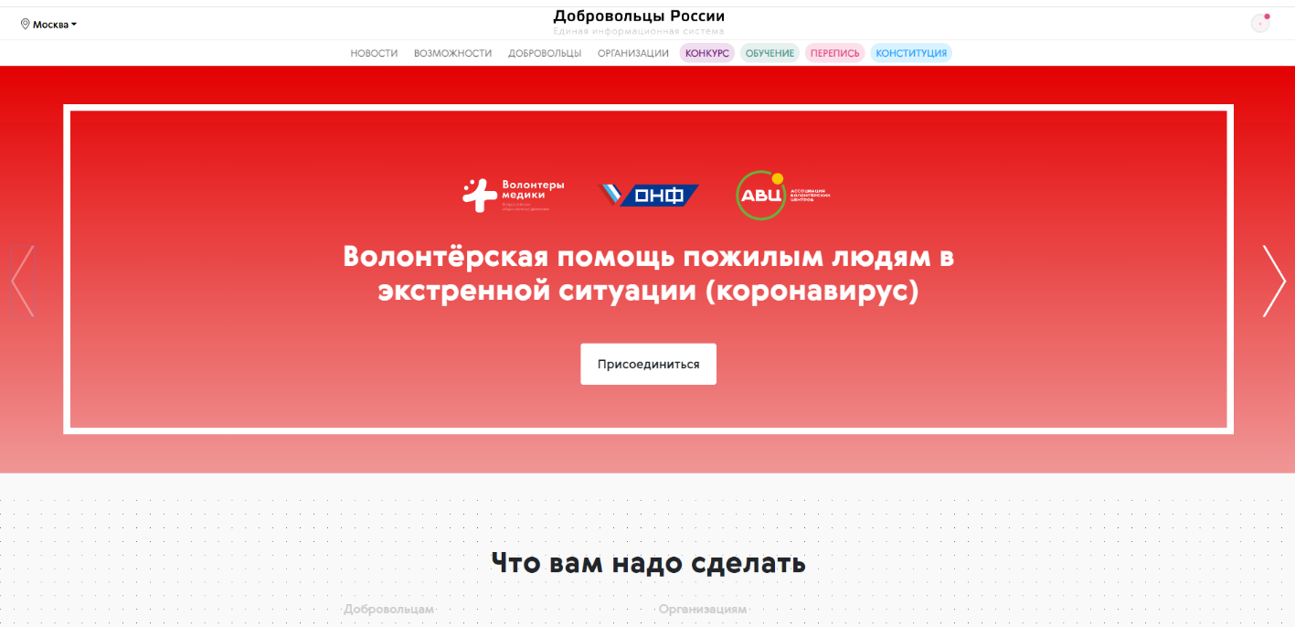

4 ШАГ
После нажатия на кнопку, у Вас откроется следующая страница
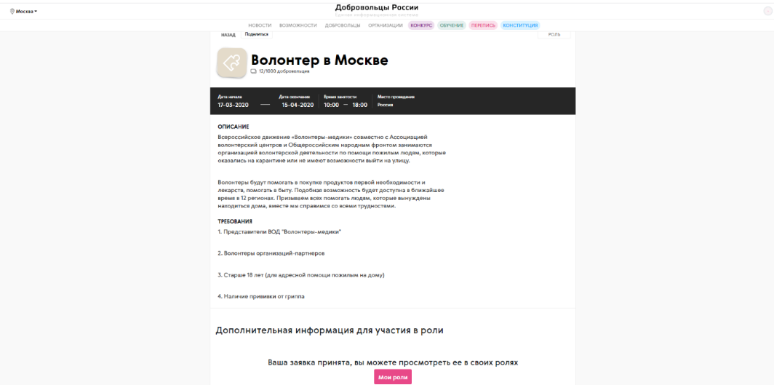

На данной странице, чуть ниже, Вам нужно обратить Ваше внимание на раздел «РОЛИ»
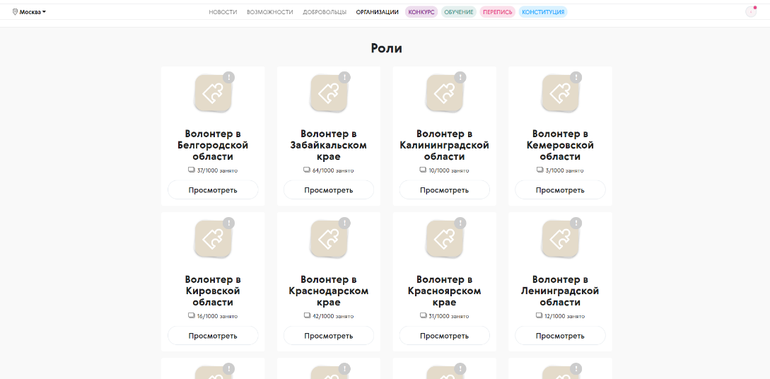

Вы выбираете роль в Вашем регионе.
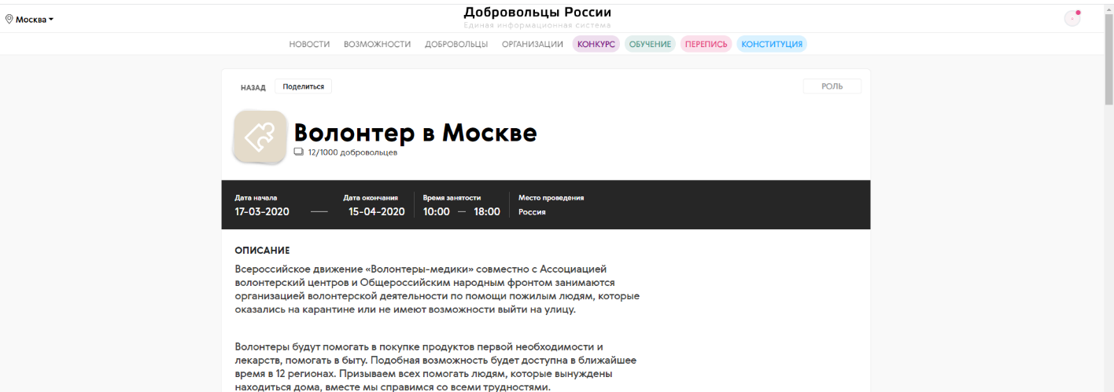
Автоматически, после выбора РЕГИОНА, вы попадаете на страницу Вашего региона:
5 ШАГ
На данной странице Вы заполняете раздел «Дополнительная информация для участия в роли»
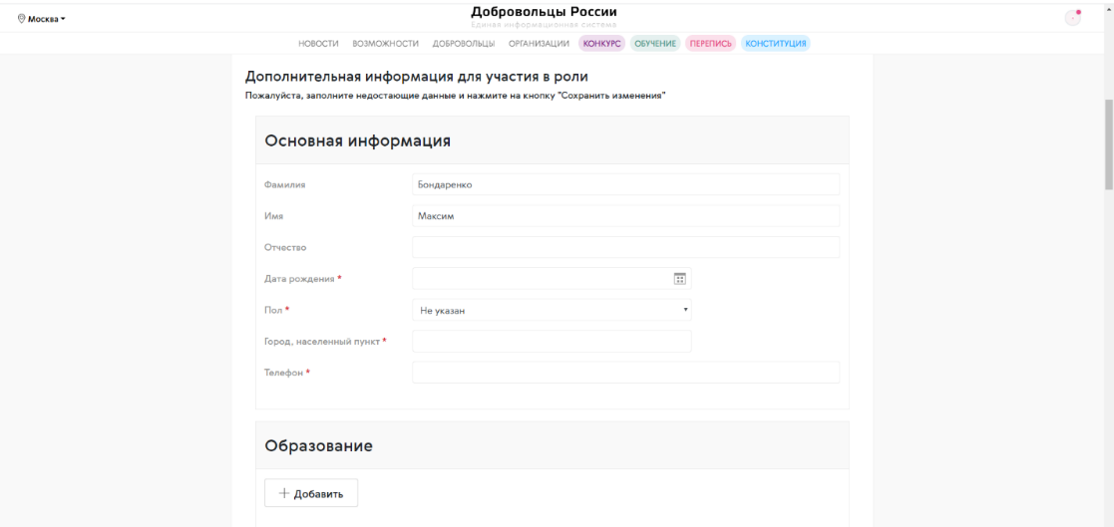

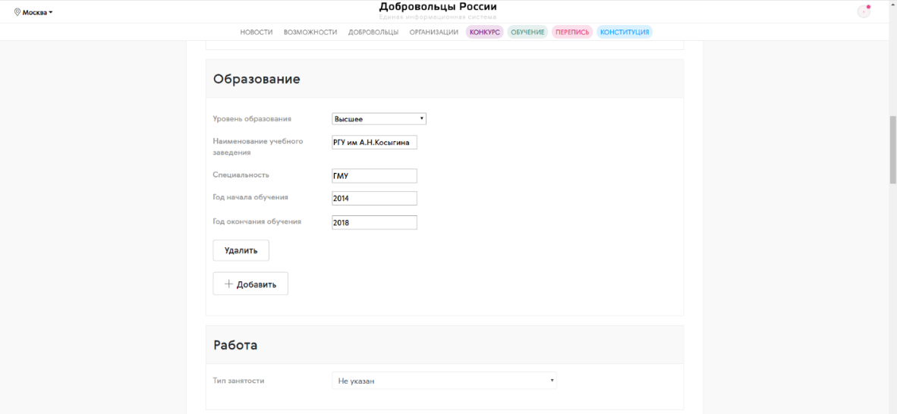

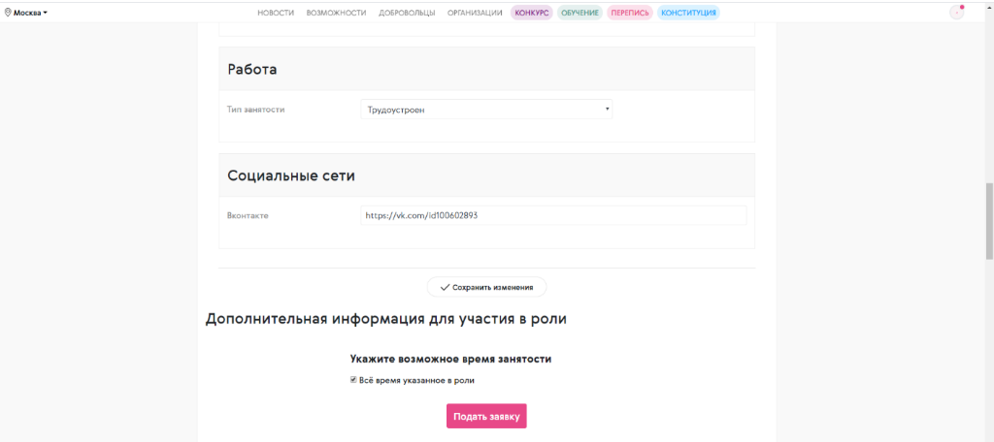

6 ШАГ
После заполнения ВСЕХ разделов Вам нужно нажать на кнопку
«ПОДАТЬ ЗАЯВКУ»
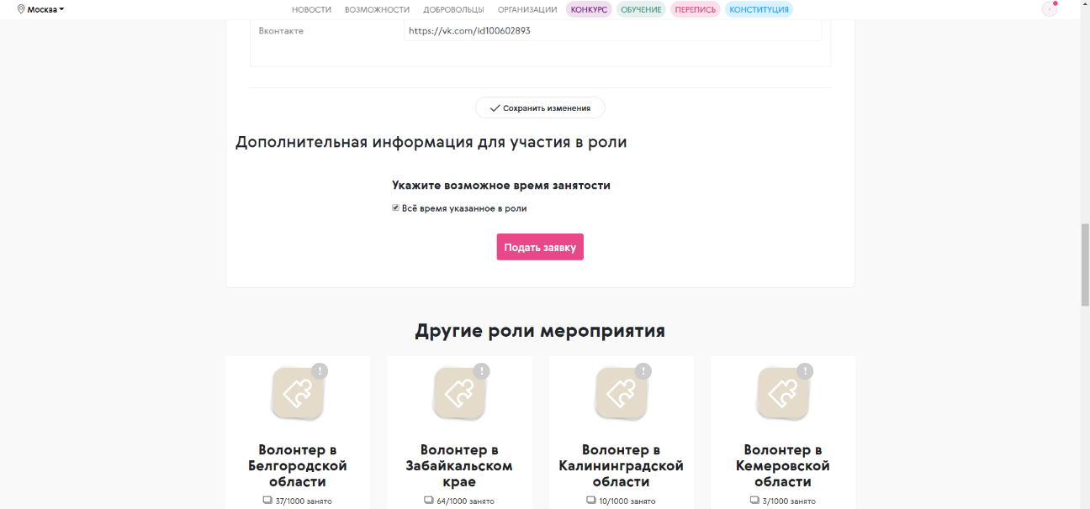

Появляется надпись «Ваша заявка принята, вы можете просмотреть ее в своих ролях»
После заполнения заявки с Вами свяжется Руководитель регионального штаба проекта волонтеров в Вашем регионе.

